SENAI ETTORE ZANINI
TÉCNICO DESENVOLVIMENTO DE SISTEMAS
Pedro Cavani

Projeto integrador
Smart traffic (Tráfego inteligente)

Sertãozinho
2026
Lista de figuras

Não há figuras

Lista de tabelas
1 – Tabela de funcionamento
2 – Tabela de requisitos funcionais
3 – Tabela de requisitos não funcionais
4 – Tabela de listas de materiais e equipamentos
5 – Tabela de cronograma do projeto

SPRINT 1 - DOCUMENTAÇÃO TÉCNICA 6
1.CONTEXTUALIZAÇÃO DO PROBLEMA 6
1.1 Objetivo do projeto 6
1.2 Solução proposta 7
1.3 Funcionamento 7
2.REQUISITOS DO SISTEMA 8
2.1 Requisitos funcionais 8
2.2 Requisitos não funcionais 8
3.LISTA DE MATERIAIS E EQUIPAMENTOS 9
4.LINGUAGEM DE PROGRAMAÇÃO 9
5.SISTEMA OPERACIONAL 10
6.CRONOGRAMA DO PROJETO 10
7.REPOSITÓRIO GITHUB 10
8.REFERÊNCIAS BIBLIOGRÁFICAS 11
SPRINT 2 - SEGURANÇA DA INFORMAÇÃO 11
5. POLÍTICA DE SEGURANÇA DA INFORMAÇÃO 12
5.1 Introdução 12
5.2 Descrição do sistema analisado 12
5.3 Objetivo da política de segurança 13
5.4 Escopo da política de segurança 13
5.5 Responsabilidades 13
5.6 Regras de acesso 13
5.7 Regras para senhas 14
5.8 Regras para alteração do código-fonte 14
7. VULNERABILIDADES DETECTADAS 15
8. MEDIDAS DE PROTEÇÃO E PREVENÇÃO 16
8.1 Proteção do computador 16
8.2 Proteção do sistema operacional 16
10. VPN E ACESSO REMOTO SEGURO 17
11. RELAÇÃO COM A LGPD E BOAS PRÁTICAS 17
12. REFERÊNCIAS BIBLIOGRÁFICAS 18
Sprint 3 – Diagramas 18
5. DIAGRAMAS 18
5.1 Componentes do Sistema 19
5.1.1 Computador ou notebook 20
5.1.2 Programa em linguagem C 20
5.1.3 Arduino Uno 20
5.1.4 Protoboard 20
5.1.5 LEDs 21
5.1.6 Resistores 21
5.1.7 Jumpers 21
5.1.8 Semáforo da via principal 21
5.1.9 Semáforo da via secundária 21
5.1.10 Rede 22
5.1.11 GitHub 22
5.2 Diagrama Funcional 22
5.3 Fluxo do Funcionamento do Sistema 23
6. RELAÇÃO COM REDES E IoT 25
7. REFERÊNCIAS BIBLIOGRÁFICAS 25
Sprint 4 - Código fonte 26
4. CAPÍTULO CÓDIGO FONTE 26
4.1 Linguagem utilizada e plataforma de simulação 26
4.2 Código-fonte 26
4.3 Funcionamento do código 26
4.4 Gráfico de tempo dos semáforos 27
4.4.1 Semáforo da via principal 27
4.4.2 Semáforo da via secundária 27
5. CAPÍTULO DIAGRAMAS 27
5.1 Diagrama eletrônico 27
7. REFERÊNCIAS BIBLIOGRÁFICAS 28

SPRINT 1 - DOCUMENTAÇÃO TÉCNICA

1.CONTEXTUALIZAÇÃO DO PROBLEMA
O trânsito em São Paulo é muito congestionado porque os semáforos não se adaptam ao fluxo real de carros, fazendo com que veículos parem sem necessidade, o que aumenta o tempo de viagem e a poluição, por isso é importante criar um semáforo inteligente que ajuste o tempo de acordo com o movimento das vias.

1.1 Objetivo do projeto
O projeto Smart traffic, tem como objetivo melhorar o trânsito em cruzamentos da cidade de São Paulo, criando um semáforo que se adapte ao movimento dos carros em tempo real, diminuindo congestionamentos e o tempo de espera, além de ajudar a reduzir a poluição e aumentar a segurança no trânsito.

1.2 Solução proposta
A solução do projeto Smart traffic é criar um sistema que controla o trânsito de forma automática em São Paulo, ele usa sensores para identificar a quantidade de carros em cada via. Assim o semáforo dá mais tempo verde para a rua mais movimentada. Também garante segurança, sem deixar as duas vias abertas ao mesmo tempo.

1.3 Funcionamento
O Smart traffic funciona usando sensores para ver quantos carros tem em cada via. Com isso, o sistema decide qual rua fica mais tempo no verde. Ele sempre troca as cores de forma segura, passando por verde, amarelo e vermelho. Assim, evita acidentes e melhora o fluxo do trânsito.
Etapa | Via principal | Via secundária | Tempo | Descrição
1 | Verde | Vermelho | 20 segundos | Fluxo liberado na via principal
2 | Amarelo | Vermelho | 3 segundos | Atenção para a parada da via principal
3 | Vermelho | Vermelho | 1 segundo | Intervalo de segurança
4 | Vermelho | Verde | 10 segundos | Fluxo liberado na via secundária
5 | Vermelho | Amarelo | 3 segundos | Atenção para a parada na via secundária
6 | Vermelho | Vermelho | 1 segundo | Intervalo de segurança antes de reiniciar

2.REQUISITOS DO SISTEMA
Requisitos do sistema são as necessidades que ele deve atender para funcionar corretamente, e no Smart traffic ele precisa identificar o fluxo de carros, controlar os semáforos automaticamente, evitar que as duas vias fiquem abertas ao mesmo tempo, garantir segurança na troca de sinais e continuar funcionando mesmo se algum sensor falhar.

2.1 Requisitos funcionais
Requisitos funcionais são as funções que o sistema precisa realizar para funcionar corretamente, e no Smart traffic ele deve detectar os carros, analisar o fluxo de veículos, controlar automaticamente os semáforos, priorizar a via com mais movimento, garantir que nunca existam dois sinais verdes ao mesmo tempo e continuar funcionando mesmo quando houver falhas nos sensores.
Código | Requisito funcional
RF01 | O sistema deverá controlar o sinal verde da via principal.
RF02 | O sistema deverá controlar o sinal amarelo da via principal.
RF03 | O sistema deverá controlar o sinal vermelho da via principal.
RF04 | O sistema deverá controlar o sinal verde da via secundária.
RF05 | O sistema deverá controlar o sinal amarelo da via secundária.
RF06 | O sistema deverá controlar o sinal vermelho da via secundária.
RF07 | O sistema deverá impedir que as duas vias fiquem verdes ao mesmo tempo.
RF08 | O sistema deverá repetir o ciclo do semáforo.
RF09 | O sistema deverá exibir o estado atual dos semáforos no terminal.

2.2 Requisitos não funcionais
Requisitos não funcionais são as qualidades que o sistema precisa ter para funcionar bem, e no Smart traffic ele deve ser rápido, seguro e confiável no controle do trânsito, continuar funcionando mesmo quando houver falhas, não parar com facilidade e ainda usar os recursos de forma eficiente para não sobrecarregar o sistema.
Código | Requisitos não funcionais
RNF01 | O sistema deverá ser desenvolvido em linguagem C.
RNF02 | O código deverá ser desenvolvido com nomes de variáveis compreensíveis.
RNF03 | O programa deverá ser executado em ambiente Windows ou Linux.
RNF04 | O código deverá ser organizado para facilitar manutenção.
RNF05 | O sistema deverá apresentar mensagens claras no terminal.

3.LISTA DE MATERIAIS E EQUIPAMENTOS
Item | Finalidade
Computador ou notebook | Desenvolver e testar o programa.
Visual Studio Code | Escrever o código-fonte.
Compilador GCC | Compilar o programa em linguagem C.
Git | Controlar as versões do projeto.
GitHub | Armazenar o projeto em repositório remoto.
Sistema operacional Windows ou Linux | Ambiente de desenvolvimento.
Arduino ou ESP32 | Opcional para protótipo físico.
LEDs vermelho, amarelo e verde | Opcional para representar as luzes do semáforo.
Resistores | Opcional para proteger os LEDs.
Protoboard e jumpers | Opcional para montagem física do circuito.

4.LINGUAGEM DE PROGRAMAÇÃO
No projeto Smart Traffic foi utilizada a linguagem C porque ela é eficiente para sistemas embarcados, como o controle de semáforos inteligentes, permitindo um controle direto do hardware como sensores e LEDs com respostas rápidas, além de ser compatível com o Arduino que será usado no projeto, consumir poucos recursos e funcionar bem em tempo real, o que torna o sistema mais estável, preciso e confiável.

5.SISTEMA OPERACIONAL
No projeto Smart Traffic foi usado o sistema operacional Windows porque ele é o mais utilizado no mundo, o que facilita encontrar ajuda e ferramentas, além de ser compatível com o Arduino e outros programas usados no projeto, ter uma interface fácil de usar, ajudar no desenvolvimento mesmo para iniciantes e oferecer mais softwares e suporte em comparação com outros sistemas, tornando o trabalho mais prático e eficiente.

6.CRONOGRAMA DO PROJETO
O cronograma serve para organizar as etapas do projeto Smart Traffic e definir prazos para cada atividade, ajudando a acompanhar o progresso e evitando atrasos ou esquecimentos durante o desenvolvimento, além de facilitar a divisão das tarefas, melhorar a organização do trabalho e permitir visualizar todas as fases do projeto de forma clara, deixando o desenvolvimento mais eficiente e bem planejado.
Semana | Atividade prevista
Semana 1 | Entendimento do problema e análise da situação-problema
Semana 2 | Elaboração da documentação da Sprint 1
Semana 3 | Definição dos requisitos funcionais e não funcionais
Semana 4 | Definição da linguagem, sistema operacional e materiais
Semana 5 | Início da lógica do semáforo
Semana 6 | Desenvolvimento do código em linguagem C
Semana 7 | Testes e correções do programa
Semana 8 | Organização do GitHub e apresentação da solução

7.REPOSITÓRIO GITHUB
Git é uma ferramenta que controla e salva as versões do código, permitindo voltar atrás em caso de erros, enquanto o GitHub é uma plataforma online que armazena o projeto na nuvem e facilita o trabalho em equipe, e no Smart Traffic eles são importantes para manter o código organizado, atualizado e acessível.
semaforo-inteligente/
│
├── README.md
├── main.c
├── Docs/
└── Documentacao-Nome-Sobrenome.docx
└── Evidencias/
└── prints/
O README.md deverá conter (no arquivo pode ser em tópicos)
- Nome do projeto:
- Nome do desenvolvedor:
- Objetivo do projeto:
- Linguagem utilizada:
- Descrição resumida do funcionamento:
- Como executar o programa, quando houver código:

8.REFERÊNCIAS BIBLIOGRÁFICAS
APRENDA ELETRÔNICA. Introdução ao Arduino e sistemas embarcados. Disponível em: https://www.arduino.cc/. Acesso em: 05 maio 2026.

STALLINGS, William. Sistemas Operacionais: aspectos internos e princípios de projeto. 8. ed. São Paulo: Pearson, 2015.

SERVIÇO NACIONAL DE APRENDIZAGEM INDUSTRIAL. Plano de Ensino — Módulo Básico: Técnico em Desenvolvimento de Sistemas. Sertãozinho: SENAI-SP, 2026.

SERVIÇO NACIONAL DE APRENDIZAGEM INDUSTRIAL. Trabalho de conclusão de curso: Guia rápido para apresentação. Sertãozinho: SENAI-SP, 2026.

SPRINT 2 - SEGURANÇA DA INFORMAÇÃO

5. POLÍTICA DE SEGURANÇA DA INFORMAÇÃO

5.1 Introdução
A segurança da informação é muito importante para proteger sistemas, programas, arquivos e dispositivos contra acessos indevidos, alterações não autorizadas e falhas que possam comprometer seu funcionamento. Em projetos que utilizam sensores, computadores e comunicação em rede, a segurança deve ser considerada desde o início do desenvolvimento para evitar problemas futuros.
No projeto Smart Traffic, a segurança é fundamental porque o sistema é responsável por controlar o funcionamento dos semáforos em um cruzamento. Caso uma pessoa não autorizada altere o programa ou as configurações do sistema, podem ocorrer falhas no controle do trânsito, aumentando o risco de congestionamentos, prejuízos e até acidentes. Além disso, a perda de arquivos importantes pode comprometer todo o desenvolvimento do projeto. Por esse motivo, é necessário definir regras e boas práticas para proteger o sistema e garantir seu correto funcionamento.

5.2 Descrição do sistema analisado
O sistema analisado é o Smart Traffic, um projeto de semáforo inteligente desenvolvido em linguagem C. O sistema tem como função controlar o tempo dos sinais de trânsito em um cruzamento, utilizando sensores para identificar o fluxo de veículos em cada via.
Com base nas informações coletadas, o sistema ajusta automaticamente o tempo dos semáforos, permitindo um melhor fluxo de trânsito e reduzindo o tempo de espera dos motoristas. O projeto utiliza computador, sistema operacional Windows, linguagem C, Git e GitHub para armazenamento e controle das versões do código. Em uma aplicação futura, também poderá utilizar dispositivos eletrônicos como Arduino, sensores e LEDs para representar fisicamente o funcionamento do semáforo.

5.3 Objetivo da política de segurança
A política de segurança do projeto Smart Traffic tem como objetivo estabelecer regras para proteger o sistema contra acessos indevidos, falhas de configuração, alterações não autorizadas no código-fonte e perda de informações importantes do projeto.
Também busca garantir a integridade dos arquivos, a disponibilidade do sistema, a organização da documentação e a confiabilidade do funcionamento dos semáforos. Com essas medidas, é possível reduzir riscos e aumentar a segurança durante o desenvolvimento e utilização do sistema.

5.4 Escopo da política de segurança
Esta política aplica-se ao código-fonte do projeto, aos arquivos de documentação, ao repositório GitHub, ao computador utilizado no desenvolvimento, ao sistema operacional Windows e aos usuários autorizados que tenham acesso ao projeto.
Também inclui os dispositivos físicos utilizados na simulação, como Arduino, sensores e LEDs, além das redes utilizadas para acesso ao GitHub e compartilhamento de informações relacionadas ao projeto.

5.5 Responsabilidades
Responsável | Responsabilidade
Aluno desenvolvedor | Desenvolver, organizar e proteger os arquivos do projeto
Professor | Orientar e acompanhar o desenvolvimento
Usuário autorizado | Utilizar o sistema conforme as regras definidas
Administrador do repositório | Controlar permissões e versionamento

5.6 Regras de acesso
- Apenas usuários autorizados poderão acessar os arquivos do projeto.
- O computador deverá possuir usuário e senha de acesso.
- O GitHub deverá ser acessado apenas pelos responsáveis autorizados.
- Todas as alterações realizadas no código deverão ser registradas por meio de commits.
- Arquivos importantes não deverão ser excluídos sem necessidade.
- O projeto deverá manter uma estrutura organizada de pastas e documentos.
- O acesso administrativo deverá ser utilizado apenas quando realmente necessário.
- Os arquivos do projeto deverão ser armazenados em locais seguros e protegidos.

5.7 Regras para senhas
- Utilizar senhas com no mínimo 8 caracteres.
- Misturar letras maiúsculas, minúsculas, números e símbolos.
- Evitar senhas simples ou previsíveis.
- Não compartilhar senhas com outras pessoas.
- Alterar a senha em caso de suspeita de vazamento.
- Utilizar autenticação em duas etapas no GitHub.
- Não anotar senhas em locais de fácil acesso.
- Utilizar senhas diferentes para contas importantes.

5.8 Regras para alteração do código-fonte
- Planejar as alterações antes de modificar o programa.
- Realizar testes após mudanças importantes.
- Registrar as alterações utilizando commits claros.
- Evitar excluir partes do código sem compreender sua função.
- Manter sempre uma versão funcional do sistema.
- Atualizar a documentação quando necessário.
- Realizar backup regularmente para evitar perda de dados.
- Revisar o código antes de enviá-lo para o repositório.

7. VULNERABILIDADES DETECTADAS
Código | Vulnerabilidade | Risco | Medida de prevenção
V01 | Senha fraca no computador ou GitHub | Acesso indevido ao projeto | Utilizar senha forte e autenticação em duas etapas
V02 | Código-fonte sem backup | Perda do projeto | Utilizar Git e GitHub
V03 | Alteração incorreta dos tempos dos sinais | Funcionamento inadequado do semáforo | Validar os valores antes da execução
V04 | Dois semáforos verdes ao mesmo tempo | Risco de acidentes | Criar regras de segurança no sistema
V05 | Arquivos desorganizados | Dificuldade de manutenção | Organizar pastas e documentos
V06 | Permissões inadequadas | Alteração indevida dos arquivos | Configurar permissões corretamente
V07 | Firewall desativado | Exposição a ataques externos | Manter firewall ativo
V08 | Falta de documentação | Dificuldade para manutenção | Atualizar README e relatórios
V09 | Uso de dispositivos desconhecidos | Risco de malware | Verificar dispositivos antes do uso
V10 | Publicação de dados sensíveis no GitHub | Vazamento de informações | Não compartilhar dados privados

8. MEDIDAS DE PROTEÇÃO E PREVENÇÃO

8.1 Proteção do computador
- Utilizar usuário protegido por senha.
- Manter o Windows atualizado.
- Utilizar antivírus.
- Evitar instalar programas desconhecidos.
- Verificar dispositivos externos antes do uso.
- Bloquear a tela quando estiver ausente.
- Realizar verificações periódicas de segurança.

8.2 Proteção do sistema operacional
- Configurar corretamente usuários e permissões.
- Manter atualizações de segurança instaladas.
- Utilizar firewall ativo.
- Evitar executar softwares desconhecidos.
- Proteger as pastas do projeto.
- Limitar privilégios de usuários comuns.
8.3 Proteção do código-fonte
- Utilizar Git para controle de versões.
- Realizar commits frequentes.
- Manter backup no GitHub.
- Não armazenar senhas no código.
- Testar alterações antes da publicação.
- Documentar mudanças importantes.
8.4 Proteção da rede
- Manter o firewall ativo.
- Utilizar redes seguras.
- Evitar redes públicas desconhecidas.
- Restringir acessos desnecessários.
- Utilizar VPN quando necessário.
- Monitorar possíveis acessos suspeitos.
8.5 Proteção do GitHub
- Utilizar senha forte.
- Ativar autenticação em duas etapas.
- Não compartilhar a conta.
- Verificar os arquivos antes de enviar para o repositório.
- Utilizar mensagens de commit organizadas.
- Revisar permissões de acesso ao repositório.
9. FIREWALL E SEGURANÇA DE REDE
O firewall é uma ferramenta responsável por controlar o tráfego de dados entre o computador e a rede. No projeto Smart Traffic, ele ajuda a impedir acessos não autorizados ao sistema e protege os arquivos utilizados no desenvolvimento.
Manter o firewall ativo reduz os riscos de invasões, bloqueia conexões suspeitas e aumenta a segurança do computador utilizado para desenvolver o projeto. Em sistemas conectados à internet, essa proteção é essencial para evitar ataques externos.

10. VPN E ACESSO REMOTO SEGURO
A VPN permite criar uma conexão segura através da internet. Em uma aplicação real do Smart Traffic, ela poderia ser utilizada para que técnicos autorizados realizassem manutenção remota sem expor diretamente o sistema à internet.
Isso aumenta a segurança da comunicação, protege os dados transmitidos e reduz o risco de acessos indevidos. Dessa forma, as manutenções podem ser realizadas de maneira mais segura e confiável.

11. RELAÇÃO COM A LGPD E BOAS PRÁTICAS
Mesmo não armazenando dados pessoais como objetivo principal, o projeto Smart Traffic deve seguir boas práticas de segurança da informação.
Caso o sistema venha a registrar operadores, acessos ou imagens de câmeras, essas informações deverão ser protegidas. O acesso aos dados deve ser controlado e somente pessoas autorizadas poderão visualizá-los. Além disso, qualquer informação coletada deverá ser utilizada apenas para finalidades legítimas e armazenada de forma segura, seguindo os princípios da LGPD.

12. REFERÊNCIAS BIBLIOGRÁFICAS
SERVIÇO NACIONAL DE APRENDIZAGEM INDUSTRIAL. Plano de Ensino — Módulo Básico: Técnico em Desenvolvimento de Sistemas. São Paulo: SENAI-SP, 2023.
STALLINGS, William. Criptografia e Segurança de Redes: Princípios e Práticas. São Paulo: Pearson, 2015.
TANENBAUM, Andrew S.; WOODHULL, Albert S. Sistemas Operacionais: Projeto e Implementação. Porto Alegre: Bookman, 2008.
KUROSE, James F.; ROSS, Keith W. Redes de Computadores e a Internet: Uma abordagem top-down. 8. ed. Porto Alegre: Bookman, 2020.
BRASIL. Lei nº 13.709, de 14 de agosto de 2018. Lei Geral de Proteção de Dados Pessoais (LGPD). Brasília, 2018.
SERVIÇO NACIONAL DE APRENDIZAGEM INDUSTRIAL. Trabalho de Conclusão de Curso: Guia Rápido para Apresentação. Sertãozinho: SENAI-SP, 2026.

Sprint 3 – Diagramas

5. DIAGRAMAS
Introdução
Os diagramas são importantes porque permitem visualizar de forma clara como um sistema funciona antes mesmo de sua construção. Eles ajudam a organizar as ideias, identificar os componentes necessários e compreender como ocorre a comunicação entre as partes do projeto.
No projeto Smart Traffic, o diagrama funcional auxilia no entendimento da lógica do semáforo inteligente, mostrando como o controlador recebe informações, processa os dados e controla os sinais de trânsito. Além disso, os diagramas facilitam a programação, a montagem do circuito e futuras manutenções do sistema.

5.1 Componentes do Sistema
Os circuitos eletrônicos com Arduino são amplamente utilizados em projetos de automação e sistemas embarcados. Eles permitem controlar sensores, LEDs, motores e diversos dispositivos eletrônicos por meio de programação. O Arduino funciona como o cérebro do circuito, recebendo informações das entradas e controlando as saídas conforme a lógica definida pelo programa. Esses circuitos são utilizados em automação residencial, robótica, controle de tráfego, monitoramento ambiental e projetos de Internet das Coisas (IoT).
Componente | Tipo | Função
Computador ou notebook | Hardware | Desenvolver, testar e executar a simulação
Programa em linguagem C | Software | Controlar a lógica de funcionamento do semáforo
Arduino Uno | Hardware | Executar o programa e controlar os LEDs
Protoboard | Hardware | Facilitar a montagem do circuito sem solda
LEDs Vermelho, Amarelo e Verde | Saída | Representar os sinais dos semáforos
Resistores 220Ω | Hardware | Proteger os LEDs contra excesso de corrente
Jumpers | Hardware | Realizar as conexões do circuito
Semáforo da via principal | Saída | Controlar a via de maior movimento
Semáforo da via secundária | Saída | Controlar a via de menor movimento
Rede local ou internet | Comunicação opcional | Permitir monitoramento remoto
GitHub | Repositório | Armazenar código e documentação

5.1.1 Computador ou notebook
O computador é uma das principais ferramentas utilizadas durante o desenvolvimento do projeto. Ele é responsável pela criação do código-fonte, execução de simuladores, realização de testes e armazenamento da documentação. Além disso, permite a utilização de softwares de programação, compiladores e plataformas de versionamento, tornando o processo de desenvolvimento mais eficiente e organizado.

5.1.2 Programa em linguagem C
O programa desenvolvido em linguagem C representa a inteligência do sistema. Ele contém todas as instruções necessárias para controlar o funcionamento do semáforo inteligente. Por meio do código, são definidos os tempos de cada sinal, as condições para troca de estados e as regras de segurança que impedem conflitos entre as vias. A linguagem C foi escolhida por sua eficiência, desempenho e ampla utilização em sistemas embarcados.

5.1.3 Arduino Uno
O Arduino Uno é o microcontrolador responsável por executar o programa e controlar os dispositivos conectados ao circuito. Ele recebe as instruções programadas e aciona os LEDs de acordo com a lógica definida. Sua utilização é muito comum em projetos educacionais e protótipos devido à facilidade de uso e à grande quantidade de recursos disponíveis.

5.1.4 Protoboard
A protoboard é uma placa utilizada para montagem de circuitos eletrônicos sem a necessidade de soldagem. Ela permite conectar componentes de forma rápida e segura, facilitando testes, ajustes e correções durante o desenvolvimento do projeto.

5.1.5 LEDs
Os LEDs são utilizados para representar visualmente os sinais dos semáforos. Cada cor possui uma função específica: o vermelho indica parada obrigatória, o amarelo representa atenção e o verde indica que a passagem está liberada. Esses componentes são fundamentais para a demonstração prática do funcionamento do sistema.

5.1.6 Resistores
Os resistores são componentes eletrônicos utilizados para limitar a corrente elétrica que passa pelos LEDs. Sua função é evitar danos aos componentes e garantir o funcionamento adequado do circuito. Sem os resistores, os LEDs poderiam queimar devido ao excesso de corrente.

5.1.7 Jumpers
Os jumpers são fios utilizados para realizar as conexões elétricas entre o Arduino, a protoboard e os demais componentes do circuito. Eles são indispensáveis para garantir a comunicação entre os dispositivos e permitir o correto funcionamento do sistema.

5.1.8 Semáforo da via principal
O semáforo da via principal é responsável pelo controle da rua com maior fluxo de veículos. Por esse motivo, recebe um tempo maior de sinal verde, permitindo uma circulação mais eficiente e reduzindo congestionamentos.

5.1.9 Semáforo da via secundária
O semáforo da via secundária controla a rua com menor fluxo de veículos. Seu funcionamento ocorre após o fechamento da via principal, garantindo que o cruzamento opere de forma segura e organizada.

5.1.10 Rede
A rede pode ser utilizada para permitir monitoramento remoto, transmissão de dados e manutenção do sistema. Em aplicações reais, essa funcionalidade possibilita que técnicos acompanhem o funcionamento dos semáforos à distância.

5.1.11 GitHub
O GitHub é uma plataforma utilizada para armazenar o código-fonte e a documentação do projeto. Ele permite o controle de versões, o registro de alterações e a recuperação de versões anteriores em caso de falhas ou erros.

5.2 Diagrama Funcional
O diagrama funcional representa a estrutura lógica do sistema e mostra como ocorre a comunicação entre os componentes. O usuário ou técnico interage com o sistema por meio do computador, que executa o programa em linguagem C. O controlador processa as informações e aciona os semáforos das vias principal e secundária de acordo com as regras estabelecidas.
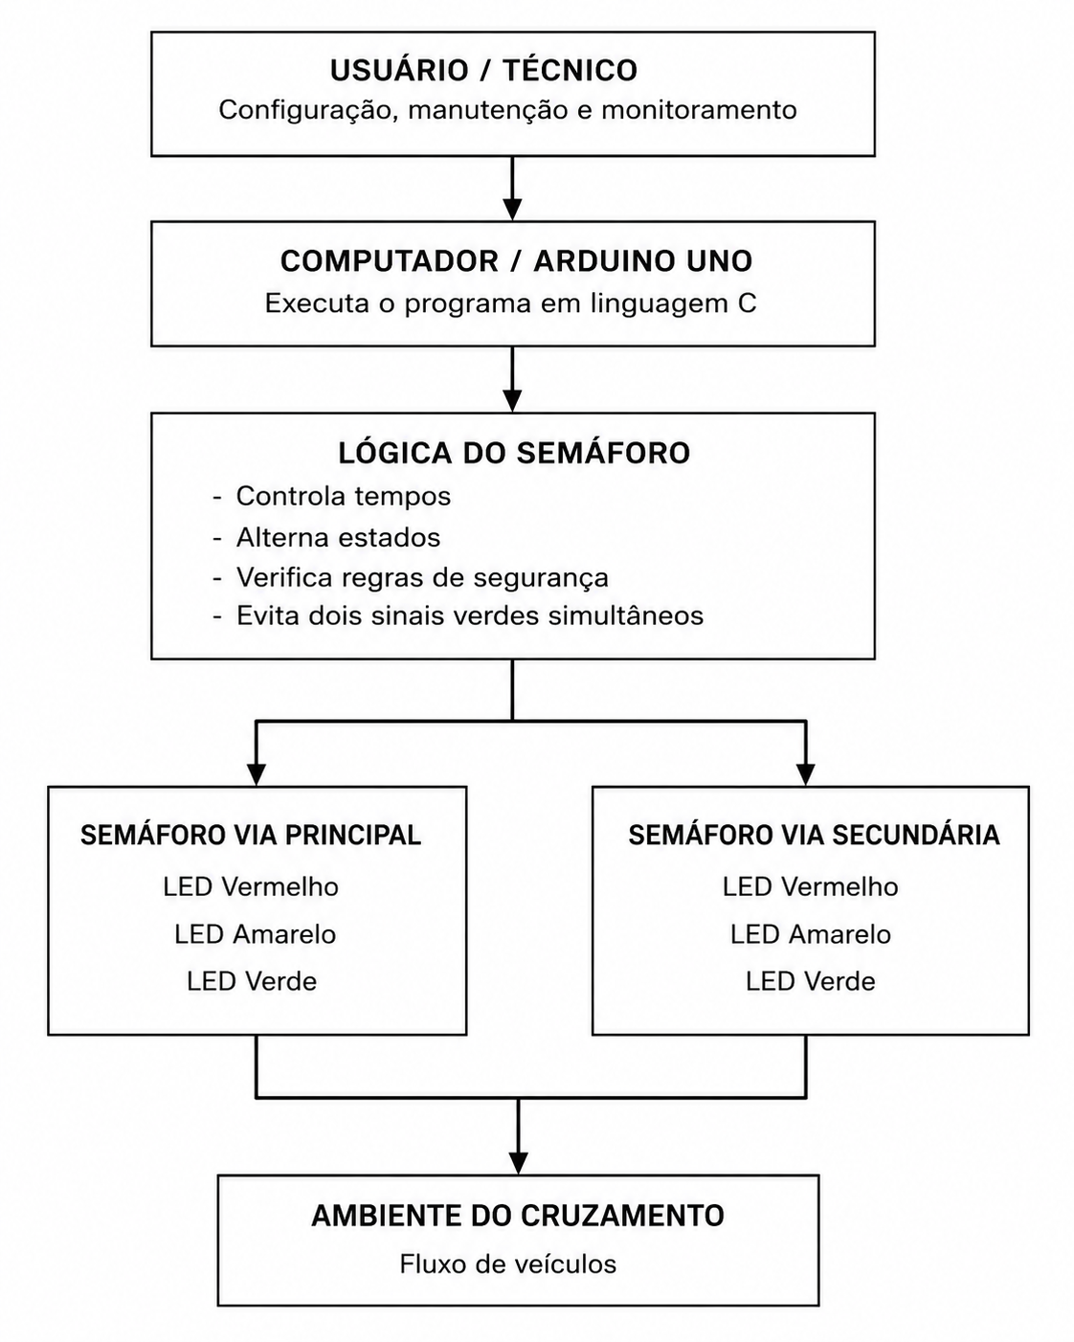

5.3 Fluxo do Funcionamento do Sistema
O funcionamento do Smart Traffic ocorre em ciclos contínuos. Quando o sistema é iniciado, a via principal recebe sinal verde, enquanto a via secundária permanece fechada. Após o tempo programado, o sinal muda para amarelo e depois vermelho. Em seguida ocorre um intervalo de segurança antes da abertura da via secundária. Após o ciclo da via secundária, o processo é reiniciado.
Sequência de funcionamento:
- O sistema é iniciado.
- Via principal verde por 20 segundos.
- Via secundária permanece vermelha.
- Via principal amarela por 3 segundos.
- Via principal vermelha.
- Intervalo de segurança de 1 segundo.
- Via secundária verde por 10 segundos.
- Via principal permanece vermelha.
- Via secundária amarela por 3 segundos.
- Via secundária vermelha.
- Intervalo de segurança de 1 segundo.
- O ciclo reinicia.
Etapa | Via principal | Via secundária | Tempo | Descrição da ação
1 | Verde | Vermelho | 20 s | Libera o fluxo da via principal
2 | Amarelo | Vermelho | 3 s | Atenção para parada da via principal
3 | Vermelho | Vermelho | 1 s | Intervalo de segurança
4 | Vermelho | Verde | 10 s | Libera o fluxo da via secundária
5 | Vermelho | Amarelo | 3 s | Atenção para parada da via secundária
6 | Vermelho | Vermelho | 1 s | Intervalo de segurança
7 | Verde | Vermelho | Reinicia | Reinício do ciclo

6. RELAÇÃO COM REDES E IoT
O projeto Smart Traffic pode ser relacionado à Internet das Coisas (IoT) porque utiliza um controlador eletrônico capaz de interagir com sensores e dispositivos conectados. Em uma versão mais avançada, sensores poderiam detectar a quantidade de veículos em cada via e enviar essas informações para um microcontrolador, como Arduino ou ESP32.
Os dados coletados poderiam ser enviados para um servidor através da internet, permitindo monitoramento em tempo real do funcionamento do sistema. Técnicos poderiam acompanhar o estado dos semáforos remotamente, receber alertas de falhas e realizar manutenção sem precisar se deslocar até o local.
Além disso, protocolos de comunicação poderiam ser utilizados para transmitir informações entre os dispositivos, tornando o sistema mais inteligente, eficiente e preparado para aplicações em cidades inteligentes.

7. REFERÊNCIAS BIBLIOGRÁFICAS
SERVIÇO NACIONAL DE APRENDIZAGEM INDUSTRIAL. Plano de Ensino — Módulo Básico: Técnico em Desenvolvimento de Sistemas. São Paulo: SENAI-SP, 2023.
SERVIÇO NACIONAL DE APRENDIZAGEM INDUSTRIAL. Arquitetura de Redes de Computadores. Série Tecnologia da Informação — Hardware. São Paulo: Editora SENAI-SP, 2017.
SERVIÇO NACIONAL DE APRENDIZAGEM INDUSTRIAL. Serviços de Rede Local. Série Tecnologia da Informação — Hardware. São Paulo: Editora SENAI-SP, 2019.
KUROSE, James F.; ROSS, Keith W. Redes de Computadores e a Internet: uma abordagem top-down. 8. ed. Porto Alegre: Bookman, 2020.
COMER, Douglas E. Redes de Computadores e Internet. Porto Alegre: Bookman, 2016.

Sprint 4 - Código fonte

4. CAPÍTULO CÓDIGO FONTE

4.1 Linguagem utilizada e plataforma de simulação
O projeto Smart Traffic foi desenvolvido utilizando a linguagem de programação C, uma das linguagens mais utilizadas em sistemas embarcados devido ao seu alto desempenho, eficiência e baixo consumo de recursos. A linguagem C permite controlar diretamente componentes eletrônicos e executar tarefas em tempo real, características importantes para sistemas de automação e controle de tráfego.
Para a simulação do circuito eletrônico foi utilizada uma plataforma de simulação de Arduino, como o Tinkercad, que permite desenvolver, testar e validar o funcionamento do sistema antes da montagem física. A utilização do simulador facilita a identificação de erros, reduz custos com componentes e contribui para o desenvolvimento seguro do projeto.

4.2 Código-fonte
int ledVermelhoS1 = 13;
int ledAmareloS1 = 12;
int ledVerdeS1 = 11;

int ledVermelhoS2 = 10;
int ledAmareloS2 = 9;
int ledVerdeS2 = 8;

void setup()
{
pinMode(ledVermelhoS1, OUTPUT);
pinMode(ledAmareloS1, OUTPUT);
pinMode(ledVerdeS1, OUTPUT);

pinMode(ledVermelhoS2, OUTPUT);
pinMode(ledAmareloS2, OUTPUT);
pinMode(ledVerdeS2, OUTPUT);
}

void loop()
{
digitalWrite(ledVermelhoS1, HIGH);
digitalWrite(ledAmareloS1, LOW);
digitalWrite(ledVerdeS1, LOW);
digitalWrite(ledVermelhoS2, LOW);
digitalWrite(ledAmareloS2, LOW);
digitalWrite(ledVerdeS2, HIGH);

delay(3000);
digitalWrite(ledVermelhoS2, LOW);
digitalWrite(ledAmareloS2, HIGH);
digitalWrite(ledVerdeS2, LOW);
delay(1000);

digitalWrite(ledVermelhoS1, LOW);
digitalWrite(ledAmareloS1, LOW);
digitalWrite(ledVerdeS1, HIGH);

digitalWrite(ledVermelhoS2, HIGH);
digitalWrite(ledAmareloS2, LOW);
digitalWrite(ledVerdeS2, LOW);
delay(2000);
digitalWrite(ledVermelhoS1, LOW);
digitalWrite(ledAmareloS1, HIGH);
digitalWrite(ledVerdeS1, LOW);

digitalWrite(ledVermelhoS2, HIGH);
digitalWrite(ledAmareloS2, LOW);
digitalWrite(ledVerdeS2, LOW);
delay(3000);
}

4.3 Funcionamento do código
O código do projeto Smart Traffic é responsável por controlar o funcionamento dos dois semáforos do cruzamento. Inicialmente, a via principal recebe sinal verde durante 20 segundos, enquanto a via secundária permanece com sinal vermelho.
Após esse período, a via principal passa para o sinal amarelo durante 3 segundos, indicando que o fluxo será interrompido. Em seguida, o sinal muda para vermelho e ocorre um intervalo de segurança de 1 segundo, garantindo que não existam conflitos entre os semáforos.
Logo após, a via secundária recebe sinal verde durante 10 segundos. Ao final desse tempo, o sinal muda para amarelo por 3 segundos e depois retorna ao vermelho. Um novo intervalo de segurança é aplicado antes do reinício do ciclo.
Esse processo ocorre continuamente, permitindo o controle organizado e seguro do fluxo de veículos no cruzamento.

4.4 Gráfico de tempo dos semáforos

4.4.1 Semáforo da via principal
Estado do sinal | Tempo
Verde | 20 segundos
Amarelo | 3 segundos
Vermelho | 14 segundos

4.4.2 Semáforo da via secundária
Estado do sinal | Tempo
Vermelho | 24 segundos
Verde | 10 segundos
Amarelo | 3 segundos

5. CAPÍTULO DIAGRAMAS

5.1 Diagrama eletrônico
Os circuitos eletrônicos com Arduino são amplamente utilizados em projetos de automação e sistemas embarcados devido à sua facilidade de programação, baixo custo e confiabilidade. O Arduino funciona como um microcontrolador capaz de executar instruções programadas e controlar dispositivos eletrônicos, como LEDs, sensores e motores. No projeto Smart Traffic, ele é responsável por controlar os sinais luminosos dos semáforos, garantindo que o fluxo de veículos seja organizado de forma segura e eficiente.
Figura 1 – Diagrama eletrônico e montagem do circuito Smart Traffic
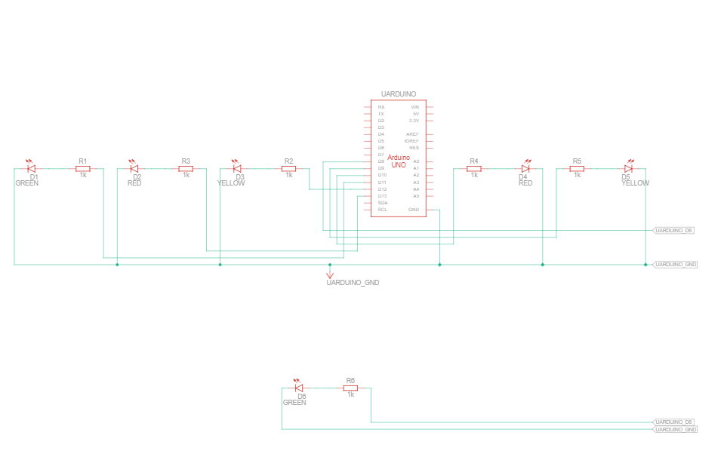
A Figura 1 apresenta o circuito eletrônico do projeto Smart Traffic desenvolvido no simulador Tinkercad. É possível observar o Arduino Uno conectado aos LEDs que representam os semáforos das vias principal e secundária, além dos resistores utilizados para proteção dos componentes e dos jumpers responsáveis pelas conexões elétricas. A montagem permitiu testar o funcionamento do sistema antes da implementação física, garantindo que a sequência dos sinais fosse executada corretamente e que as duas vias nunca permanecessem com sinal verde ao mesmo tempo.

7. REFERÊNCIAS BIBLIOGRÁFICAS
Arduino. Disponível em: https://www.arduino.cc/. Acesso em: 11 jun. 2026.
Tinkercad. Disponível em: https://www.tinkercad.com/. Acesso em: 11 jun. 2026.
GitHub. Disponível em: https://github.com/. Acesso em: 11 jun. 2026.

